华东师范大学软件学院实验报告

实验课程：计算机网络 | 年级：2024 级 | 实验成绩：
实验名称：ARP | 姓名：刘小凡 | 实验日期：2026-11-10
实验编号：Lab4 | 学号：10244602411 | 实验时间：2 学时

一、实验目的
通过捕获和分析真实 ARP 流量，理解 IPv4 地址如何解析为本链路的 MAC 地址；掌握请求、应答的字段及以太网封装，并能够用报文证据解释地址解析、地址探测和地址声明。

二、实验内容与实验步骤
先核对 WLAN 的 IP、MAC、网关及路由；以 arp 为捕获过滤器、关闭混杂模式，记录 WLAN 报文，并用绑定 WLAN 源地址的 ping 访问网关。随后检查第 5、6 帧，绘制交换图，回答手册问题，再分析其他可见 ARP 行为。

三、实验环境
Windows 11；Wireshark / TShark 4.6.8 与 Npcap；WLAN 网卡 MediaTek Wi-Fi 6E MT7922；使用系统网络配置、路由与邻居表、ping 和 TShark 核对。抓包时间为 2026 年 11 月 10 日 15:05 左右（北京时间）。

四、实验过程与分析
4.1 网络环境与捕获方法
项目 | 本次观测
本机 WLAN IPv4 / 前缀 | 172.31.240.50 / 16
本机 WLAN MAC | 14:ac:60:56:df:85
WLAN 默认网关 / MAC | 172.31.0.1 / 54:c6:ff:7b:38:02
捕获配置 | 接口 WLAN；捕获过滤器 arp；非混杂模式；45 秒
迹线 | Lab4_ARP.pcapng：53 帧，40 个请求、13 个应答
系统同时存在 singbox_tun 的默认路由，因此不能把系统所有流量都假定为经过 WLAN。本实验直接在 WLAN 接口捕获，并将 ping 的源地址指定为 172.31.240.50；这里讨论的是 WLAN 对应的网关，不据此推断其他流量的路径。
捕获期间未清空 ARP 缓存，也未以网页请求作为工作负载。迹线中已自然出现对 WLAN 网关的请求和应答，足以完成字段与交换分析；不能证明第 5 帧一定由 ping 触发。网关地址与邻居表中相同映射交叉核对。
4.2 请求与应答的字段比较
在 Wireshark 中显示过滤器输入 frame.number == 5 || frame.number == 6，可并排定位两帧。第 5 帧询问 172.31.0.1 的 MAC，第 6 帧在 7.697 ms 后通告该映射；同一时段已有重复请求，ARP 无事务编号，因此将两帧作为时间与地址相符的一组分析，不断言应答只对应某一次请求。
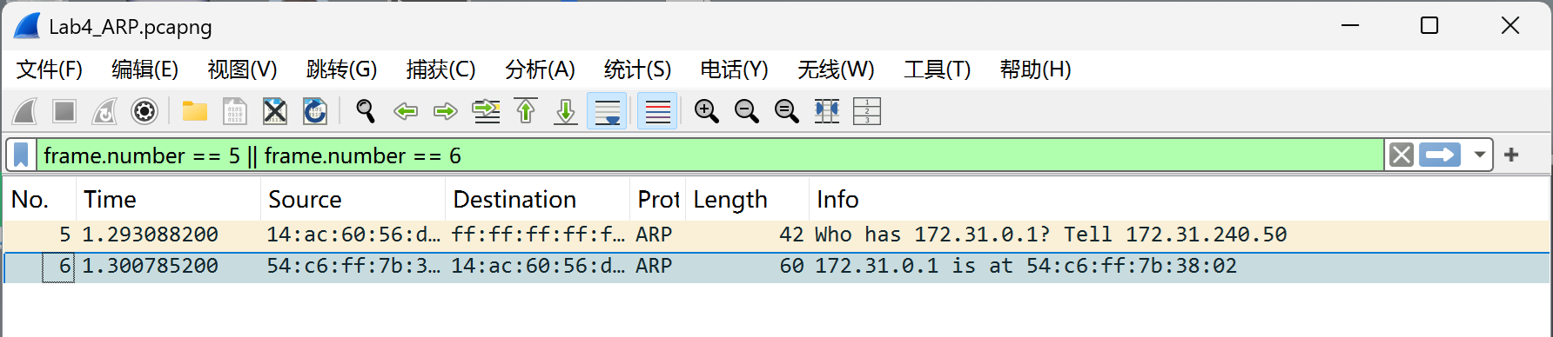
图 1 Wireshark 显示第 5 帧请求和第 6 帧应答（界面截图）
字段 | 第 5 帧 请求 | 第 6 帧 应答
Ethernet 源 MAC | 14:ac:60:56:df:85 | 54:c6:ff:7b:38:02
Ethernet 目的 MAC | ff:ff:ff:ff:ff:ff（广播） | 14:ac:60:56:df:85（单播）
EtherType | 0x0806（ARP） | 0x0806（ARP）
硬件类型 / 协议类型 | 1（Ethernet）/ 0x0800（IPv4） | 1（Ethernet）/ 0x0800（IPv4）
硬件长度 / 协议长度 | 6 B / 4 B | 6 B / 4 B
Opcode | 1（request） | 2（reply）
发送方 IP / MAC | 172.31.240.50  14:ac:60:56:df:85 | 172.31.0.1  54:c6:ff:7b:38:02
目标 IP / MAC | 172.31.0.1  00:00:00:00:00:00 | 172.31.240.50  14:ac:60:56:df:85
请求中未知的是 ARP 目标 MAC，故该字段填零；外层 Ethernet 的目的 MAC 则为全 1 广播。应答中网关作为新的发送方，给出自己的 IP/MAC，本机作为目标；这两个不同层次的地址不能混为一谈。
第 5 帧的 Ethernet Type 字节为 08 06，之后的 ARP 前 8 字节为 00 01 08 00 06 04 00 01，依次对应硬件类型、协议类型、两种地址长度和请求操作码。这些原始字节可以独立核对字段显示。
4.3 ARP 交换示意图
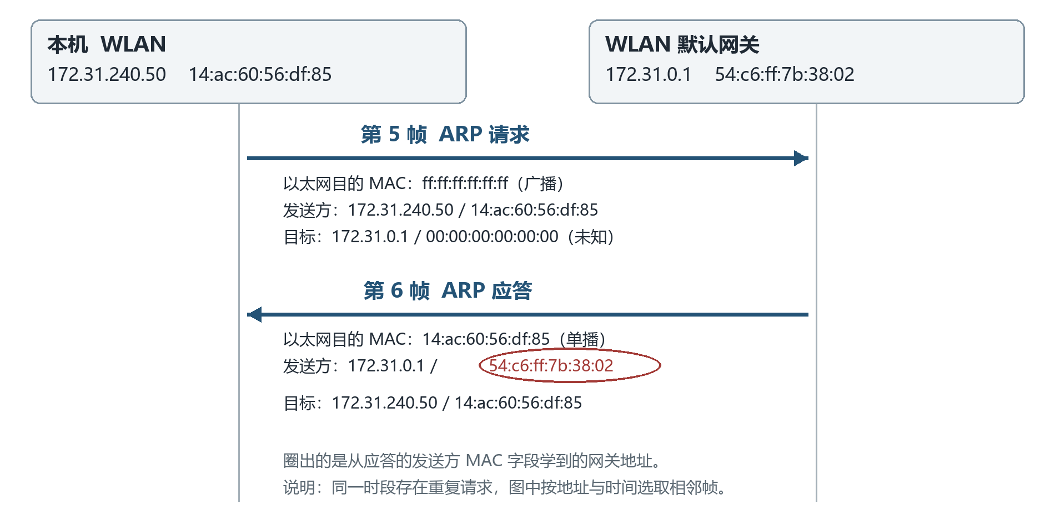
图 2 本机解析 WLAN 网关地址的请求与应答（依据第 5、6 帧绘制）
4.4 报文字节结构与长度核对
下面偏移以 ARP 报文起始处为 0，而非 Ethernet 帧起始处。Ethernet 首部的 14 字节位于 ARP 报文之前；硬件和协议地址长度分别为 6 和 4，因此本例 ARP 报文长度为 8 + 2×6 + 2×4 = 28 B。
ARP 字节偏移 | 长度 | 字段 | 第 5 帧取值
0–1 | 2 B | 硬件类型 | 00 01
2–3 | 2 B | 协议类型 | 08 00
4 / 5 | 各 1 B | 硬件 / 协议地址长度 | 06 / 04
6–7 | 2 B | 操作码 | 00 01
8–13 | 6 B | 发送方 MAC | 14 ac 60 56 df 85
14–17 | 4 B | 发送方 IPv4 | ac 1f f0 32
18–23 | 6 B | 目标 MAC | 00 00 00 00 00 00
24–27 | 4 B | 目标 IPv4 | ac 1f 00 01
抓包中第 5 帧记录长度为 42 B，即 14 B Ethernet 首部 + 28 B ARP；第 6 帧记录 60 B，其中后 18 B 为 Ethernet padding，而非 ARP 首部。发送侧是否在抓包点之后补齐、无线链路的实际帧格式及 FCS 不可由这 42 B 直接推断。
4.5 手册必答题
（1）操作码：请求为 1，应答为 2。第 5、6 帧分别为 00 01、00 02。
（2）ARP 首部多大：本实验 Ethernet/IPv4 请求和应答均为 28 B；ARP 使用可变长地址，不能把 28 B 推广为所有硬件和协议的固定长度。
（3）未知目标 MAC 的值：本次请求的 ARP Target MAC 为 00:00:00:00:00:00；以太网目的地址为 ff:ff:ff:ff:ff:ff，两者含义不同。
（4）以太网类型：Ethernet II 的 Type 为 0x0806，表示载荷是 ARP；ARP 内部的 Protocol type 0x0800 则表示待解析的协议地址类型为 IPv4。
（5）应答是否广播：本次第 6 帧的目的 MAC 是本机 MAC，属于单播。普通地址解析通常单播应答，但 ARP 也存在广播应答等特殊用法，不能笼统断言所有应答均非广播。
4.6 拓展：探测、声明与单播请求
帧号 | 可见事实 | 分析
4、7、8 | 发送方 IP 为 0.0.0.0；目标 IP 为 172.31.240.50 | Wireshark 标为 ARP Probe；这与 RFC 5227 地址冲突探测报文格式一致。
9、10 | 发送方和目标 IP 均为 172.31.240.50 | Wireshark 标为 ARP Announcement / gratuitous；可向链路声明地址映射。
11–13 | 请求的 Ethernet 目的和 ARP 目标 MAC 均为 54:c6:ff:7b:38:02 | 出现单播请求，说明“请求一定广播”并非普遍规律；仅凭迹线不能确定系统内部状态。
本次未观察到其他主机发出的广播请求或本机发出的应答，不能由此断言网络中不存在这些活动。第 4 帧源 IP 为 0.0.0.0，也不应错误地归类为“发送方和目标 IP 相同”的地址声明。

五、实验结果总结
本次获得了网关请求、应答及地址声明的真实迹线。网关映射由第 6 帧的发送方 IP/MAC 及邻居表共同支持；第 5 帧的目标硬件地址为零，而外层广播地址全为 ff。以太网类型 0x0806 与 ARP 内部 IPv4 类型 0x0800 的作用不同。
通过区分 28 B ARP 报文、Ethernet 首部、填充和抓包点记录长度，避免把链路层填充算进协议报文；第 11–13 帧的单播请求也说明结论必须保留适用条件。

六、附录
附录 A 复核文件与命令
随报告提供的 Lab4_ARP.pcapng 为本次原始 53 帧迹线，可用 Wireshark 打开；过滤 frame.number == 5 || frame.number == 6 查看主要证据。
tshark -r Lab4_ARP.pcapng -Y "frame.number == 5 || frame.number == 6" -V
tshark -r Lab4_ARP.pcapng -Y "arp.isprobe || arp.isannouncement"
ping -S 172.31.240.50 172.31.0.1
附录 B 参考资料
[1] 计算机网络实验手册，实验四 ARP。
[2] RFC 826, An Ethernet Address Resolution Protocol. https://www.rfc-editor.org/rfc/rfc826
[3] RFC 5227, IPv4 Address Conflict Detection. https://www.rfc-editor.org/rfc/rfc5227

